**Kastelen Overijssel - Dalfsen - Kasteel Rechteren (OV) [Internet-web-browser.svg](http://nl.wikipedia.org/wiki/Bestand:Internet-web-browser.svg)**[**52° 30' NB, 6° 17' OL**](http://www.nsesoftware.nl/wiki/maps.asp?params=52_29_52_N_6_17_20_E_type:landmark_zoom:17_region:NL&pagename=Kasteel_Rechteren)

* Kasteel Rechteren is gesitueerd op een [eiland](http://nl.wikipedia.org/wiki/Eiland) in een dode rivierarm van de [Overijsselse Vecht](http://nl.wikipedia.org/wiki/Overijsselse_Vecht).
* 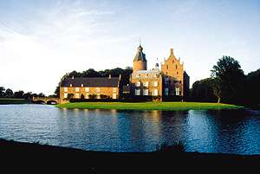Een stenen [boogbrug](http://nl.wikipedia.org/wiki/Boogbrug) geeft toegang tot het kasteel.
* Het is het enige [kasteel](http://nl.wikipedia.org/wiki/Kasteel) in de [provincie](http://nl.wikipedia.org/wiki/Provincie) [Overijssel](http://nl.wikipedia.org/wiki/Overijssel) uit de [Middeleeuwen](http://nl.wikipedia.org/wiki/Middeleeuwen) dat bewaard is gebleven.
* Het kasteel staat in de buurtschap [Rechteren](http://nl.wikipedia.org/wiki/Rechteren) die onder de gemeente [Dalfsen](http://nl.wikipedia.org/wiki/Dalfsen) valt.

## Historie

* Vanaf de stichting tot aan het begin van de [14e eeuw](http://nl.wikipedia.org/wiki/14e_eeuw) was het kasteel eigendom van de graven van Bentheim.
* In [1315](http://nl.wikipedia.org/wiki/1315) kwam het tijdelijk in handen van [Herman van Voorst](http://nl.wikipedia.org/w/index.php?title=Herman_van_Voorst&action=edit&redlink=1) en daarna via [vererving](http://nl.wikipedia.org/wiki/Overerving_(recht)) in bezit van de [Van Heeckerens](http://nl.wikipedia.org/wiki/Van_Heeckeren), die zich na verloop van tijd Van Rechteren gingen noemen.
* Het kasteel is tot op heden nog steeds in bezit van deze familie en het wordt ook nog steeds door nazaten bewoond.
* 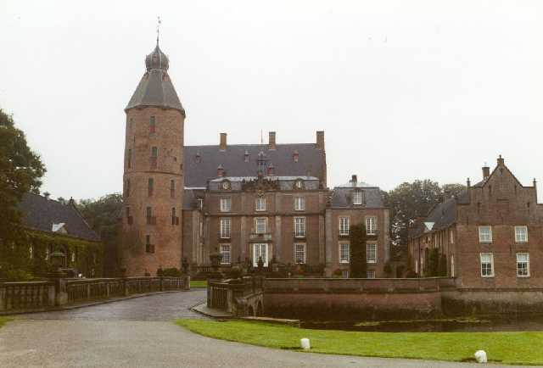Enkele markante bewoners van kasteel Rechteren waren (of zijn nog): Adolf Hendrik van Rechteren (1656-1731), Jacob Hendrik van Rechteren Limpurg, Adolf Reinhardt Zegen graaf van Rechteren Limpurg en Elisabeth Marguerite Carola gravin Van Rechteren Limpurg.

## Gedaantewisselingen

* Het kasteel is door de eeuwen heen herhaaldelijk verbouwd en uitgebouwd en heeft een aantal [belegeringen](http://nl.wikipedia.org/wiki/Belegering), zij het gehavend, doorstaan.
* Het kasteel heeft meters dikke muren en telt ruim 40 kamers en zalen.
* In [1591](http://nl.wikipedia.org/wiki/1591) is het kasteel op verzoek van [Prins Maurits](http://nl.wikipedia.org/wiki/Maurits_van_Oranje) ontmanteld om te voorkomen dat de [Spanjaarden](http://nl.wikipedia.org/wiki/Spanjaarden) een sterke vesting in handen zouden krijgen.
* Hiertoe werd de [ringmuur](http://nl.wikipedia.org/wiki/Ringmuur) afgebroken, de wallen afgegraven en de hoofdgracht gedempt.
* In de [15e eeuw](http://nl.wikipedia.org/wiki/15e_eeuw) werd de grote ronde [donjontoren](http://nl.wikipedia.org/wiki/Donjon) -o orspronkelijk drie verdiepingen tellend- verhoogd met 2 verdiepingen (de donjon in nu 33 meter hoog).
* In de [18e eeuw](http://nl.wikipedia.org/wiki/18e_eeuw) veranderde men de hoofdingang, door er twee vooruitspringende vleugels aan toe te voegen.
* In [1896](http://nl.wikipedia.org/wiki/1896) werden zowel het hoofdgebouw als de toren in [neogotische](http://nl.wikipedia.org/wiki/Neogotiek) stijl verbouwd.
* In de periode van 1953 tot 1957 werd deze laatste verbouwing teruggedraaid en kreeg het hoofdgebouw uit de 15e eeuw weer vensters en geveltoppen in de stijlopvattingen van de 18e eeuw, waarmee alle neogotische elementen weer waren verwijderd.

## Interieur

* In 1908 en 1991 lieten de eigenaren-bewoners een fotograaf toe om foto's van het interieur te maken.
* Zodoende is hier enige bekendheid over.
* In de grote [vestibule](http://nl.wikipedia.org/wiki/Vestibule) hangen vele [familieportretten](http://nl.wikipedia.org/wiki/Portret). Er is een witte salon in [rococostijl](http://nl.wikipedia.org/wiki/Rococo).
* In de eetzaal op de begane grond hangen [schilderijen](http://nl.wikipedia.org/wiki/Schilderij) van de Zwolse schilder [Herman ten Oever](http://nl.wikipedia.org/w/index.php?title=Herman_ten_Oever&action=edit&redlink=1) met onderwerpen uit de [Griekse mythologie](http://nl.wikipedia.org/wiki/Griekse_mythologie) (Andromeda, de geschiedenis van Io en de ontvoering van Europa door Zeus).
* In de centrale grote 'Zaal' hangen wederom familieportretten en [familiewapens](http://nl.wikipedia.org/wiki/Familiewapen).
* Ook zou er een [spookkamer](http://nl.wikipedia.org/wiki/Spook) zijn, die al eeuwen niet meer is geopend, omdat daar ooit een hondsdolle jager zou zijn opgesloten.

## Kasteeltuin

* Op het hoogste gedeelte van het landgoed is door [tuin- en landschapsarchitect](http://nl.wikipedia.org/wiki/Tuin-_en_landschapsarchitect) [Leonard Springer](http://nl.wikipedia.org/wiki/Leonard_Anthony_Springer) een formele tuin in [neo-barokke](http://nl.wikipedia.org/wiki/Barok_(stijlperiode)) stijl ontworpen en in de periode van 1909 tot 1919 aangelegd.
* Aan de rest van de grond is nooit speciale aandacht besteed, aangezien deze vaak onder water kwam te staan ten gevolge van overstromingen tijdens hoog water.
* Het kasteel is goed te zien vanaf de weg van [Vilsteren](http://nl.wikipedia.org/wiki/Vilsteren) naar Dalfsen, maar het kasteel, de tuinen en het park zijn niet toegankelijk voor het publiek.